Proveďte, prosím, kontrolu informací, které o Vás Česká stomatologická komora vede.
Tato povinnost je upravena v § 53 odst. 3 organizačního řádu ČSK a znamená, že každý rok nejpozději do 31. října musí každý člen České stomatologické komory zkontrolovat informace, které o něm Česká stomatologická komora vede, a potvrdit jejich správnost.

Pokud evidovaný stav odpovídá skutečnosti, stačí kliknout na tlačítko Potvrzení správnosti členských údajů (klikací povinnost).

Pokud evidovaný stav neodpovídá skutečnosti, je třeba nejprve kliknout na tlačítko Potvrzení správnosti členských údajů (klikací povinnost) a poté ještě oznámit všechny změny (změny se oznamují v záložce MOJE AGENDA -ŽÁDOSTI - Nová žádost).

Pokud má Vaše Oblastní komora navíc schválenou úlevu za provedení klikací povinnosti, budete mít díky včasnému splnění této povinnosti v příštím roce nižší roční členské příspěvky.

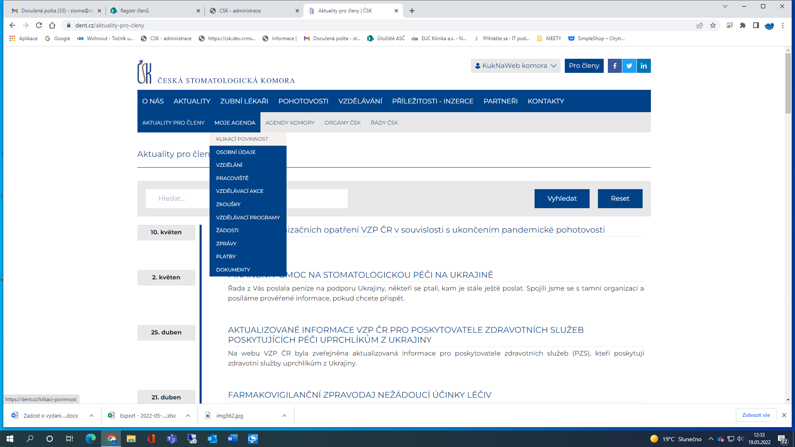

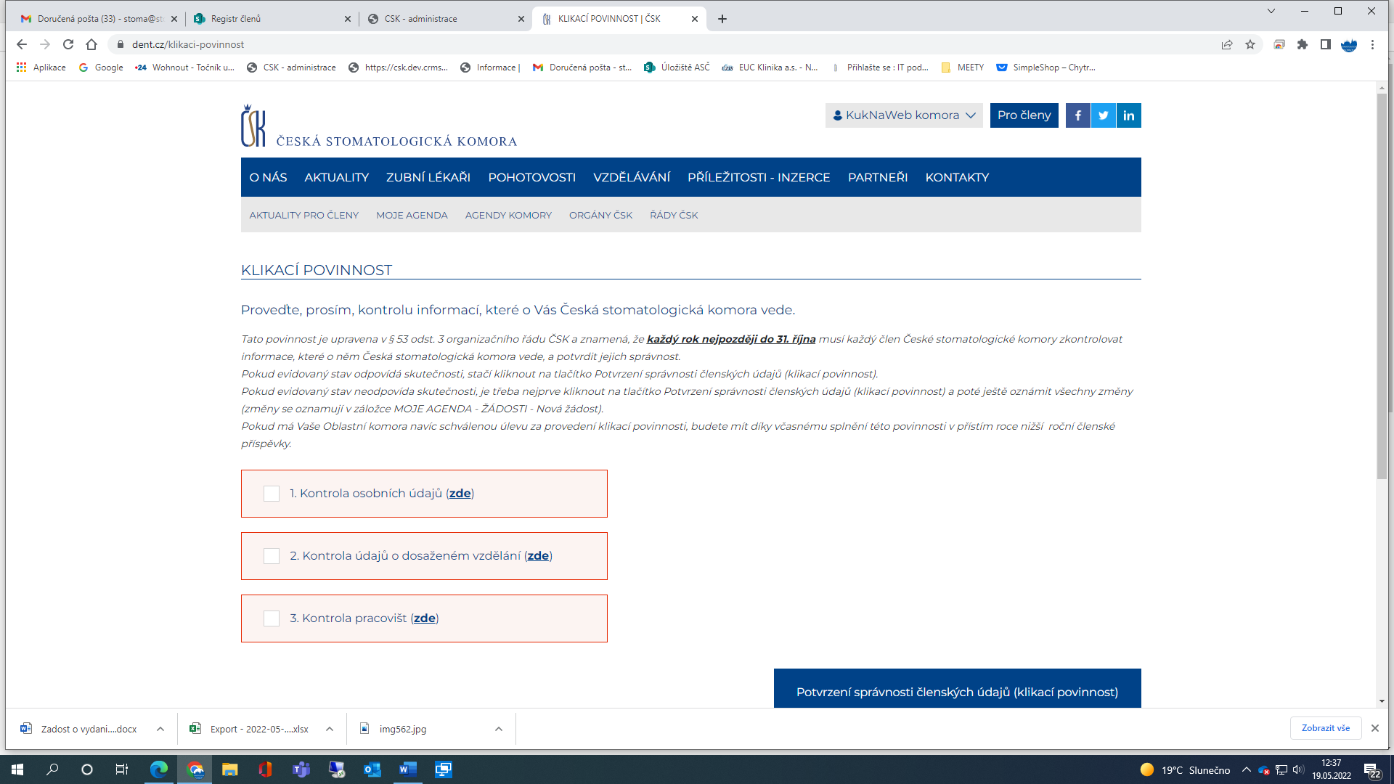

V případě dotazů, problémů, nejasností kontaktujte:

Mgr. Věra Vaculíková
Referentka administrativy správních činností
Česká stomatologická komora
Kollárovo nám. 7
779 00 Olomouc

Mobil: 723 417 562
e-mail: vaculikova@dent.cz

